2023

Studiul Economic Eurochambres

Ediția a 30-a aniversară
#EES2023

CUVÎNT ÎNAINTE................................................................................................................1

MULȚUMIRI ………………..................................................................................................2

SUMAR EXECUTIV …….....................................................................................................2

INTRODUCERE ..................................................................................................................2

AȘTEPTĂRI PENTRU 2023: LUCRURILE SE VOR ÎNRĂUTĂȚI ÎNAINTE DE A SE ÎMBUNĂTĂȚI.......................................................................................................................3

1. O PERSPECTIVĂ PRUDENTĂ PENTRU VÂNZĂRILE NAȚIONALE..................3

2. VÂNZĂRILE LA EXPORT PREVĂZUTE A SCĂDEA DRASTIC.........................4

3. LOCURI DE MUNCĂ ÎN PERICOL.......................................................................5

4. TRIPLA LOVITURĂ DATA INVESTIȚIILOR URMEAZĂ SĂ-ȘI IA OBOLUL......5

5. ÎNCREDEREA ÎN AFACERI LA CEL MAI SCĂZUT NIVEL.................................6

6. PROVOCĂRI: AN NOU DAR PROBLEME SIMILARE PENTRU FIRME………..7

RECOMANDĂRI DE POLITICI ..........................................................................................10

LISTA DE REFERINȚE…....................................................................................................13

ANEXĂ ................................................................................................................................14

CAMERE DE COMERȚ ȘI INDUSTRIE PARTICIPANTE………….….....................14

CHESTIONAR EES2023 ……..................................................................................16

METODOLOGIE…....................................................................................................23

În ultimele trei decenii, Studiul Economic Eurochambres a oferit o analiză aprofundată bazată pe dovezi ale atitudinii față de afaceri de-a lungul Europei. Sondajul demonstrează conectivitatea unică a rețelei de camere europene cu comunitatea de afaceri. Al 30-lea studiu economic anual consecutiv Eurochambres se bazează pe feedback-ul primit de la peste 42.000 de antreprenori din 25 de țări europene. Deși ar fi plăcut să prezentăm o perspectivă optimistă pentru anul următor în această ediție de referință, rezultatele evidențiază contextul economic dificil și incert rezultat din pandemia de Covid, impactul războiului în curs din Ucraina și creșterea prețurilor la energie.

Întreprinderile din întreaga Europă evidențiază preocupări puternice în ceea ce privește, în special, accesul la energie și materii prime la prețuri accesibile și lipsa de muncitori calificați. Cele două provocări afectează afacerile atât pe termen scurt, prin întreruperi ale producției, cât și pe termen lung, odată cu necesitatea tot mai mare de a menține competitivitatea față de companiile străine.

Studiul economic Eurochambres oferă factorilor de decizie politică o impresie clară asupra așteptărilor comunității de afaceri pentru anul următor. Este crucial să luptăm pentru un mediu de afaceri european stabil, nu numai pentru a evita repercusiunile asupra operațiunilor zilnice ale companiilor noastre, ci și pentru a pune bazele unei redresări economice durabile după câțiva ani grei. Camerele s-au angajat să colaboreze cu factorii de decizie la nivelul UE și la nivel național pentru a încerca să atenueze numeroasele provocări care subminează încrederea întreprinderilor pentru 2023.
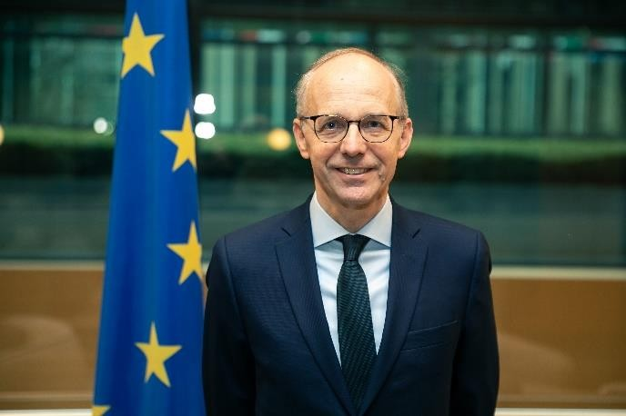

Luc Frieden
Președinte Eurochambres

Dorim să le mulțumim călduros colegilor din rețeaua camerelor care au contribuit activ la pregătirea EES2023 – vă rugăm să găsiți o listă completă a coordonatorilor naționali EES2023 în anexă.

Eurochambres ar dori să mulțumească și celor 42.211 antreprenori care au răspuns la chestionarul EES2023 și recunosc rolul lor unic în conducerea economiei europene, în special în astfel de circumstanțe dificile.

Sumar Executiv

Anul 2021 s-a încheiat cu o licărire de speranță pentru relansarea treptată a activităților economice naționale și internaționale ale Europei, după doi ani de restricții din cauza pandemiei. Cu toate acestea, invazia neprovocată a Ucrainei de către Rusia în februarie 2022 și criza energetică care a rezultat și întreruperea extinsă a lanțului de aprovizionare au făcut ca economia Europei să se înrăutățească și mai mult. Impactul continuu al acestui lucru se reflectă în așteptările respondenților EES2023, cu rezultate negative fără precedent. În comparație cu anul trecut, unde un ușor sentiment de încredere pentru redresarea economică a fost perceptibil în toată Europa, EES2023 dezvăluie un pesimism de bază în rândul antreprenorilor pentru următoarele 12 luni. Este clar că multe întreprinderi se concentrează pe a face față provocărilor stringente pe termen scurt; investițiile în creștere și urmărirea obiectivelor pe termen mai lung legate de tranziția digitală și ecologică vor fi în mod necesar suspendate în următoarele luni.

Introducere

Studiul economic Eurochambres 2023 este unic la nivel european prin faptul că se bazează pe răspunsurile la un sondaj comun de la peste 42.000 de companii europene cu privire la așteptările lor pentru anul viitor. De-a lungul anilor, EES și-a consolidat importanța pentru factorii de decizie europeni pentru capacitatea sa de a reflecta cu acuratețe starea de spirit a întreprinderilor și de a arunca lumină asupra provocărilor pentru antreprenorii noștri.

Studiul aflat la baza raportului a fost structurat conform unui set de șase întrebări sub formă de variante multiple. Întrebările de la 1 la 5 se referă la indicatori cheie de afaceri (vânzări interne, exporturi, ocuparea forței de muncă, investiții și nivelul de încredere al afacerilor). Respondenții au fost rugați să indice dacă pentru anul viitor este de așteptat un nivel „Creștere”, „Scădere” sau „Constant” în ceea ce privește cei cinci indicatori. Întrebarea 6 abordează principalele provocări pentru companii anul viitor, respondenții fiind rugați să ofere maximum trei răspunsuri dintre cele șapte opțiuni, care reflectă cadrul economic și politic actual pentru afaceri.

Elaborarea corectă a politicilor depinde în mare măsură de contribuția bazată pe dovezi din partea părților interesate, nu în ultimul rând a întreprinderilor. În acest scop, Eurochambres consideră EES2023 o sursă importantă de informații pentru factorii de decizie europeni și naționali pentru fundamentarea și calibrarea deciziilor și acțiunilor lor.

În ciuda efortului de recuperare fără precedent în urma pandemiei de Covid, perspectivele pentru anul viitor rămân extrem de incerte, dacă nu chiar pesimiste. Criza energetică începută în decembrie 2021, iar începutul războiului din Ucraina în februarie 2022 impun o atenție extremă în anticiparea performanțelor economice. Drept urmare, Comisia Europeană a trebuit să-și revizuiască previziunile economice pe măsură ce impactul războiului, al sancțiunilor și al reducerii rezervelor de gaze din Rusia a devenit mai clar.

Prognoza economică a Comisiei Europene din toamna anului 2022 prevede semne ușoare de redresare anul viitor, deși impactul combinat din ultimii trei ani va limita potențialul de creștere al zonei euro. Într-adevăr, în 2022, zona euro va înregistra – conform prognozei – o creștere de 3,2% a PIB-ului și o creștere moderată de 0,3% în 2023. Rezultatele EES2023 coroborează previziunile Comisiei, cu o scădere bruscă a încrederii globale în afaceri care domină așteptările companiilor europene. Indicatorii la nivel național completează tabloul pentru anul viitor, nelăsând nicio îndoială asupra dificultăților de întâmpinat.

Căsuța 1. Interpretarea indexului EES

Indicele național inițial este calculat pentru fiecare țară pur și simplu ca procentul „Creștere” minus procentul „Scădere”, toate împărțite la procentul „Constant”. Ulterior, Indicele EES este calculat prin ponderarea rezultatelor în funcție de dimensiunea economică a țării, contribuția acestora la ponderea în PIB-ul total al economiilor selectate și numărul de întreprinderi chestionate. Indicele EES este interpretat după cum urmează:

• EES Index > 0 – Participanții se așteaptă ca trendul să crească în comparație cu anul curent
• EES Index = 0 – Participanții se așteaptă ca trendul să fie același ca în anul curent
• EES Index < 0 – Participanții se așteaptă ca trendul să descrească în comparație cu anul curent

Indicele EES, ca valoare pură, nu reprezintă un procent din respondenți. În schimb, se interpretează astfel: dacă nota este mai mare decât un anumit an, înseamnă că mai mulți oameni cred că rezultatele pentru anul viitor vor crește și invers. Variația indicelui de-a lungul anilor oferă, prin urmare, o înțelegere mai clară a direcției sentimentului afacerilor pentru 2023. Aflați mai multe informații în secțiunea „Metodologie” de la sfârșitul raportului.

1. O perspectivă prudentă pentru vânzările naționale

Se preconizează că vânzările naționale din Europa vor crește ușor în 2023, dar într-un ritm mai lent decât anul trecut. Scăderea uriașă înregistrată în primul an de pandemie limitează în continuare așteptările companiilor. Acesta este singurul indice care este pozitiv – și doar just – pentru EES2023. Creșterea costurilor energiei, creșterea inflației și, în consecință, politica monetară strictă a Băncii Centrale Europene (BCE) se numără printre principalii factori care influențează negativ planurile de cheltuieli ale gospodăriilor private și cererea agregată de bunuri și servicii.

Figura 1. Trendul veniturilor așteptate din Indicele Național de Vânzări

0,004

0,003
EES2023 Index

0,002

0,001

0,000

-0,001

2007 2008 2009 2010 2011 2012 2013 2014 2015 2016 2017 2018 2019 2020 2021 2022 2023
Anul

2. Vânzările la export prevăzute a scădea drastic

Încetinirea pe scară largă înregistrată pe scena globală obstrucționează capacitatea întreprinderilor europene de a exporta în străinătate. Ca urmare, nivelurile exporturilor în rândul întreprinderilor intervievate sunt de așteptat să scadă puternic în 2023, înlocuind așteptările ușor pozitive înregistrate anul trecut. Această scădere fără precedent este considerabil mai accentuată decât cea înregistrată în perioada pandemiei. Rezultatul este atribuit măsurilor persistente anti-Covid aplicate circulației mărfurilor și persoanelor în unele economii1, întreruperii lanțului de aprovizionare, dificultăților de acces la energie la prețuri accesibile și creșterii prețurilor mărfurilor.

În timp ce cererea globală de mărfuri înregistrată în ultimii ani continuă să crească, factorii externi care determină prețurile acestora au un efect opus, de obstacol. Mai mult, transferul de mărfuri în străinătate poate duce astăzi la costuri neașteptate din cauza transportului de mărfuri și a taxelor de asigurare. În cele din urmă, deciziile băncilor centrale la nivel global conduc la o mai mare incertitudine în rândul întreprinderilor: în timp ce deprecierea monedei euro în raport cu valutele străine face ca bunurile și serviciile europene să fie mai competitive pe piețele externe, importurile din străinătate au devenit mai scumpe. Acest lucru este evident când luăm în considerare sectoarele care se bazează pe mărfuri importate specifice, cum ar fi materiile prime.

Figura 2. Trendul veniturilor așteptate din Indicele Vânzărilor la Export

0,006

0,004
EES2023 Index

0,002

0

-0,002

-0,004

2007 2008 2009 2010 2011 2012 2013 2014 2015 2016 2017 2018 2019 2020 2021 2022 2023

Anul

1 În 2021, China a fost al treilea cel mai mare partener pentru exportul de mărfuri EU (10.2 %) și cel mai mare partener pentru importul de mărfuri EU (22.4 %).

3. Locuri de muncă în pericol

Perspectiva sumbră se reflectă în EES2023și în așteptările privind angajarea, respondenții prevăzând o reducere în anul viitor. Măsurile de susținere temporare puse în aplicare în ultimii doi ani au permis întreprinderilor să evite reducerea forței de muncă, dar acest lucru pare să nu fie sustenabil pentru 2023, potrivit respondenților, deoarece companiile absorb impactul unei recesiuni economice și al presiunii inflaționiste a salariilor. Acești factori de angajare pe partea de cerere sunt cuplați cu preocupări permanente cu privire la disponibilitatea personalului cu competențele necesare întreprinderilor (a se vedea capitolul 6 pentru mai multe informații despre principalele provocări pentru 2023).

Figura 3. Trendul indicelui de ocupare așteptat

0,003

0,002

0,001
EES2023 Index

0

-0,001

-0,002

2007 2008 2009 2010 2011 2012 2013 2014 2015 2016 2017 2018 2019 2020 2021 2022 2023
Anul

4. Tripla lovitură data investițiilor urmează să-și ia obolul

Companiile se așteaptă ca investițiile să urmeze aceeași traiectorie descendentă ca și ceilalți indicatori. Investițiile sunt prin natura lor concepute pentru extinderea și modernizarea companiilor și sunt necesare pentru a stimula competitivitatea pe termen mediu și lung. Tripla lovitură severă cauzată de pandemie, criza energetică și războiul aflat în desfășurare în Ucraina a dus la reducerea puterii de cumpărare, nu numai în Europa. Înclinația redusă a întreprinderilor de a investi provine, așadar, dintr-o pierdere larg răspândită a încrederii în capacitatea întreprinderilor de a opera în conformitate cu volumele pre-pandemie, o cerere externă mai slabă și o eventuală lipsă de lichidități din cauza creșterii costului împrumutului de bani. Având în vedere perspectiva generală întunecată, companiile europene vor pune probabil în așteptare investițiile planificate și vor acorda prioritate nevoii de economii. Acesta este un semnal alarmant pentru redresarea post pandemie, care împiedică calea către o Europă mai digitală și mai verde.

Figura 4. Trendul indicelui investițiilor așteptate

0,005

0,004

0,003
EES2023 Index

0,002

0,001

0

-0,001

-0,002

2007 2008 2009 2010 2011 2012 2013 2014 2015 2016 2017 2018 2019 2020 2021 2022 2023
Anul

5. Încrederea în afaceri – la cel mai scăzut nivel

Anul trecut, indicele „Încrederea în afaceri” a sugerat că întreprinderile erau optimiste pentru o redresare promptă în 2022. Aceste așteptări nu s-au materializat, iar răspunsurile EES2023 dezvăluie o scădere dramatică a încrederii pentru anul următor. Încrederea în afaceri, ca rezultat general al indicilor EES anteriori, este în concordanță cu rezultatele prezentate până acum, reflectând mediul extrem de provocator pe care antreprenorii îl pregătesc pentru un cadru ostil pentru anul viitor.

Figura 5. Trendul indicelui așteptat de încredere în afaceri

0,004

0,002

0

-0,002

-0,004
EES2023 Index

-0,006

-0,008

2007 2008 2009 2010 2011 2012 2013 2014 2015 2016 2017 2018 2019 2020 2021 2022 2023

Anul

Căsuța 2. Inflația care va fi

Una dintre principalele provocări pentru gospodăriile europene în timpul pandemiei a fost creșterea neobișnuită a prețurilor unei largi game de bunuri. Același lucru s-a aplicat și firmelor cu perturbarea lanțurilor internaționale de aprovizionare și creșterea costului materiilor prime și bunurilor intermediare. Deciziile recente ale guvernelor și băncilor centrale privind politica fiscală și monetară expansivă au contribuit la presiunea în creștere asupra prețurilor. Ca într-o reacție în lanț, prețurile de consum au crescut dramatic, iar ratele inflației au atins niveluri istorice. În septembrie 2021, inflația totală în zona euro a fost de 3,4%, ceea ce a reprezentat un maxim din ultimii 13 ani. Cu toate acestea, contextul geopolitic în schimbare rapidă a dus inflația la un maxim istoric de 10,7% luna trecută, cu mult peste ținta de 2% a BCE.

Ca urmare, BCE a trebuit să intervină asupra ratelor dobânzilor sale cheie, ceea ce influențează costurile împrumuturilor acordate de băncile private întreprinderilor și gospodăriilor private. În încercarea de a combate presiunile inflaționiste, ratele dobânzilor au fost majorate în continuare cu 0,75 p.p. la începutul lunii noiembrie, cu noi creșteri ale ratelor la orizont. Deși acest lucru este văzut de BCE ca o acțiune necesară, guvernele au repercusiuni în capacitatea lor de a împrumuta bani pentru a sprijini financiar cetățenii sau pentru a face investiții, de exemplu, în sectoare strategice precum infrastructura energetică. Acest lucru are, de asemenea, un impact imens asupra capacității de cheltuieli a întreprinderilor și a gospodăriilor private, limitând consumul acestora, dorința de a investi, în cele din urmă stopând perspectivele de creștere viitoare. Companiile mari consumatoare de energie au fost afectate semnificativ de criză, având nevoie imediată de a-și reduce dependența de consumul de gaze. Acest lucru afectează în mod inevitabil și volumele de producție, supunând sectoarele legate de consum unei presiuni suplimentare.

6. Provocări: an nou, dar probleme similare pentru firme

Având în vedere imaginea generală negativă rezultată din analiza anterioară, provocările pentru anul viitor oferă perspective suplimentare asupra așteptărilor pentru 2023. Deloc surprinzător și în concordanță cu rezultatele deja înregistrate în ediția de anul trecut a EES, respondenții sunt în general de acord că accesul la prețuri accesibile la energie și materii prime va reprezenta principala provocare pentru anul viitor

Rețeaua camerelor de comerț și industrie este în strânsă legătură cu întreprinderile din întreaga Europă care încearcă să absoarbă impactul în creștere a costurilor energiei. Este clar că situația de criză în curs și evoluțiile asociate de pe piețele energetice continuă să pună întreprinderile europene sub o presiune considerabilă, cu posibilitatea tot mai mare de reduceri de producție și pierderi semnificative de locuri de muncă. Există un risc real ca companiile, în special din industriile consumatoare de energie, să se relocalizeze definitiv în afara Europei, ceea ce ar duce la o pierdere a competitivității și ar submina obiectivele autonomiei strategice europene.

După cum s-a subliniat deja, îngrijorarea vine după ce creșterea prețurilor la energie și la mărfuri a început deja la sfârșitul anului 2021. Teama în rândul întreprinderilor că Europa ar putea suferi un deficit de energie din cauza strângerii supapelor de către Rusia la transporturile de gaze naturale, a inițiat o cursă a statelor membre pentru a-și asigura aprovizionarea cu gaz de la parteneri alternativi. În acest sens, UE a stabilit un obiectiv ca membrii să-și umple 80% din stocul de gaze până în noiembrie 2022. Ținta a fost depășită în mare măsură, depozitele fiind acum pline în proporție de 95% în medie atenuând astfel temporar presiunea asupra prețurilor astronomice atinse în august. Cu toate acestea, înfruntarea acestei ierni provocatoare este doar un pas inevitabil pentru economiile europene care, la rândul lor, vor trebui să facă față unei scăderi a nivelurilor de producție din cauza creșterii costurilor operaționale. Întreprinderile implicate în sectoarele consumatoare de energie și în producția de bunuri intermediare sunt expuse în mod deosebit acestor factori.

În mod similar, dificultățile prelungite în aprovizionarea cu bunuri specifice experimentate în ultimii doi ani din cauza pandemiei, împreună cu teama de perturbare reînnoită a lanțurilor de aprovizionare au crescut instabilitatea percepută a capacității pieței de a evita blocajele. Acest sentiment a condus la acțiuni de stocare atât pe piața europeană, cât și la scară globală. În situația actuală, este esențial să se genereze un impuls de creștere prin toate canalele. Pentru a atinge acest obiectiv, totuși, este necesar să avem acces nestingherit la materiile prime esențiale atât în interiorul UE, cât și pe piețele externe.

Pentru a doua ediție consecutivă a EES, provocarea numărul doi pentru anul următor este lipsa muncitorilor calificați. Așteptările negative ale companiilor cu privire la nivelurile de ocupare pentru 2023 sunt sporite de nepotrivirile tot mai mari ale competențelor și devin mai clare atunci când companiile se lansează în proiecte ecologice și digitale.

La doi ani de la reintroducerea Agendei europene pentru competențe, este timpul să evaluăm impactul acesteia asupra redresării de la covid și război în Ucraina și să stabilim ce trebuie făcut pentru a face față noilor provocări. În acest timp, camerele și întreprinderile europene au lucrat neobosit pentru a asigura locuri de muncă și pentru a dezvolta noi soluții care să reflecte mai bine nevoile în schimbare rapidă a pieței muncii.

Rentabilitatea investiției în educație trebuie reevaluată în toată Europa. În prezent, nivelurile ridicate ale cheltuielilor nu împiedică nepotrivirea în creștere a competențelor pe piața muncii. Într-adevăr, rezultatele sondajului Eurochambres Twin Transition din septembrie 2022, bazate pe răspunsurile camerelor de comerț și industrie din 19 țări, au subliniat importanța pentru întreprinderi de a asigura un acces adecvat la finanțare și necesitatea de a investi pe piața muncii pentru perfecționare și recalificare. Acest lucru reflectă importanța actualizării programelor școlare, a programelor de consiliere pentru companii și nevoia de programe de îmbunătățire a competențelor pentru adulți pentru a reduce decalajul de competențe existent pe piața muncii.

Noile programe de educație și perfecționare a calificărilor ar trebui să vizeze excelența de durată și o participare mai largă la forța de muncă. În consecință, instrumentele de inteligență privind competențele ar trebui utilizate mai eficient și mai consecvent pentru a actualiza programele și politicile de proiectare.

Nevoia de imigranți în Europa poate crește ca răspuns la deficitul proiectat de forță de muncă și de competențe. Multe camere încearcă să faciliteze primirea refugiaților ucraineni pentru a facilita integrarea acestora pe piețele locale de muncă.

Costurile cu forța de muncă au crescut vertiginos în 2022, motiv pentru care această provocare se află și în top 3 pentru anul viitor. Într-adevăr, riscul unei „spirale salariu-preț” perturbatoare cântărește foarte mult pentru angajatorii din Europa.

Lansarea treptată, dar constantă a fondurilor Facilității pentru redresare și reziliență (FRR) a contribuit, până acum, la atenuarea deteriorării condițiilor financiare ale întreprinderilor. Cu toate acestea, incertitudinea economică din jurul înăspririi politicii monetare din partea BCE și a viitoarelor creșteri ale ratelor dobânzii impune prudența necesară în rândul întreprinderilor, în special în planificarea investițiilor viitoare și a operațiunilor financiare. Suntem încântați să vedem cum capitolele REPowerEU au fost încorporate în planurile naționale de redresare și reziliență (PNRR) ale statelor membre ale UE în cadrul NextGenerationEU pentru a finanța investiții și reforme cheie care vor ajuta la realizarea afacerilor aflate în pericol.

În comparație cu provocările pe termen scurt pentru 2023, necesitatea ca întreprinderile să respecte cerințele de durabilitate reprezintă o problemă minoră. Cu toate acestea, dovezile din studiile anterioare ale Eurochambres evidențiază această problemă ca fiind una recurentă, mai ales în contextul tranziției duble. Evoluția rapidă a standardelor și politicilor de mediu ca urmare a reglementărilor și orientărilor neclare nu garantează suficientă flexibilitate companiilor mai mici în adaptarea la noile cadre de reglementare.

Figura 6. Provocări – EES2023

0,028

0,024

0,02

0,016

0,012
EES Index

0,008

0,004

0

Acces ieftin la energie și materii prime

Lipsa de muncitori calificați

Costurile muncii Condiții de finanțare *

EES2023 EES2022

Întrerupere lanț de aproviziona-re

Cerințe de durabilitate

Potențiale noi restricții COVID

Sursa: calculul Eurochambres, pe baza datelor din EES2023, întrebarea 6. Notă: „Întreruperea lanțului de aprovizionare” și „Potențiale noi restricții COVID” nu au fost identificate ca provocări în EES2022. Prin urmare, valorile corespunzătoare nu sunt afișate. Condițiile de finanțare* includ ratele dobânzii, accesul la finanțare și întârzierea plăților.

RECOMANDĂRI DE POLITICI

#AntreprenoriiSpun că le trebuie…

Un impuls al competitivității lor dat de un cadru de reglementare mai bun

• Competitivitatea întreprinderilor europene depinde în mare măsură de accesibilitatea la energie la prețuri rezonabile. Măsurile bine direcționate, cum ar fi creșterea plafonului pentru ajutoarele de stat pentru sprijinirea companiilor mari consumatoare de energie, sunt fundamentale pentru a garanta stabilitatea economică. În plus, măsurile de reducere fiscală trebuie implementate pentru a proteja gospodăriile și întreprinderile vulnerabile de creșterea prețurilor la energie și mărfuri și să le permită să navigheze în anul dificil care urmează. Condițiile de înăsprire a creditului ar trebui atenuate pentru a garanta un acces mai accesibil la finanțare pentru finanțarea nevoilor pe termen scurt, precum și a proiectelor de investiții pe termen lung.
• Revizuirea Directivei privind întârzierea plăților este un pas în direcția corectă pentru a evita întârzierile inutile ale plăților restante. Acest lucru capătă o importanță reînnoită în contextul actual, dominat de presiunile inflaționiste și devalorizarea ulterioară a plăților întârziate.
• Legile UE trebuie să fie bine elaborate, coerente și adecvate scopului, concentrându-se, de asemenea, pe atenuarea sarcinilor administrative și de reglementare inutile. În acest scop, agenda UE pentru o mai bună legiferare ar trebui să garanteze o evaluare amănunțită și coerentă a sarcinilor administrative pentru companii, în special IMM-uri. Este necesară o abordare mai substanțială a reducerii conformității și a costurilor de raportare din legislațiile UE existente și viitoare.

Acțiuni concrete pe durata anului 2023 Anul European al Competențelor

• Anul european al competențelor 2023 este o oportunitate potrivită de a lucra la instrumente-cheie pentru a răspunde nevoilor pieței muncii, cum ar fi schemele de mobilitate, îmbunătățirea educației și formării profesionale și instrumente de prognoză. Finanțarea UE bine direcționată poate adăuga, de asemenea, o valoare considerabilă.
• O schimbare reală pe piața muncii necesită un efort din partea furnizorilor de educație formală. Curricula programelor școlare, universitare și de formare profesională trebuie revizuită pentru a reflecta cele mai recente constatări ale instrumentelor regionale de informare a competențelor. În consecință, instrumentele de inteligență privind competențele ar trebui utilizate mai eficient și mai consecvent pentru a actualiza programele și politicile de proiectare
• Europa trebuie să pregătească clasa antreprenorială mai tânără pentru provocările și oportunitățile viitorului. Programele relevante de educație și formare au un rol important în tranziția verde și digitală.
• Nevoia de imigranți în Europa poate crește ca răspuns la deficitul de forță de muncă și de competențe proiectat. Politicile UE de migrație ar trebui să coexiste cu schemele naționale de migrație pentru a permite flexibilitate maximă atât pentru lucrători, cât și pentru angajatori. În plus, vedem că este nevoie de proceduri simplificate pentru cei care doresc să intre pe piața europeană a muncii. Conectarea talentelor nou-venite cu angajatorii ar trebui să fie mai ușoară prin instrumente precum Fondul de talente al UE, care ar trebui să acorde prioritate nevoilor IMM-urilor. Multe camere încearcă, de asemenea, să faciliteze primirea refugiaților ucraineni pentru a ajuta integrarea acestora pe piețele locale de muncă.

Măsuri pentru a face față crizei energetice și a îmbunătăți standardele de eficiență energetică și durabilitate

• Pentru a preveni deteriorarea ireversibilă a economiei, este nevoie de un mecanism care să ajute întreprinderile să facă față prețurilor ridicate la energie și o strategie echilibrată de economisire a energiei. Cu toate acestea, toate măsurile trebuie luate în considerare cu atenție având în vedere efectele economice negative pe care le pot provoca intervențiile pe piață.
• Pentru o tranziție rapidă, este important să se stimuleze accesul întreprinderilor la energie regenerabilă la prețuri accesibile și de încredere. Acest lucru necesită facilitarea urgentă a instalării sistemelor de energie regenerabilă, livrarea infrastructurii relevante, proceduri accelerate de acordare a permiselor, reduceri ale sarcinii administrative și un mediu de investiții favorabil și sigur. Planurile de introducere a due diligence corporative obligatorii la nivelul UE nu ar trebui să provoace sau să creeze sarcini/costuri suplimentare pentru companii, în special pentru cele care fac parte din lanțurile mari de aprovizionare ale întreprinderilor, cum ar fi IMM-urile.
• Este necesară o acțiune comună pentru a realiza întregul potențial al puterii de piață a UE. Un răspuns fragmentat la criza energetică ar duce probabil la rezultate suboptime la nivel intern, atât în ceea ce privește securitatea energetică, cât și competitivitatea. Prin urmare, este nevoie urgent de un efort comun de reducere a cererii de energie și de achiziție comună de energie.
• Pe lângă cooperarea sporită între statele membre, trebuie să extindem în mod semnificativ cooperarea transfrontalieră cu țările terțe în domeniul energiei regenerabile pentru a exploata proiectele cele mai eficiente din punct de vedere al costurilor.

O piață unică mai puternică pentru a stimula oportunitățile de creștere

• Piața unică este un instrument crucial în redresarea Europei. Eurochambres solicită un angajament politic solid pentru a garanta cele patru libertăți, pentru a reduce fragmentarea pieței și pentru a elimina obstacolele pentru a permite crearea de noi oportunități pentru afaceri de toate dimensiunile și în toate sectoarele.
• Leadership-ul industrial al Europei depinde de existența unui mediu favorabil în care întreprinderile nou-înființate și întreprinderile în curs de dezvoltare pot prospera. Factorii politici din UE trebuie să ofere cadrul juridic adecvat și stimulentele pentru ca firmele să creeze valoare, să inoveze mai rapid și să dezvolte mai eficient noi produse și servicii.
• În timp ce legiuitorii sunt ferm implicați în construirea suveranității digitale europene și în stabilirea standardelor pentru condiții de concurență echitabile în sfera digitală, ei trebuie să fie atenți la potențialele consecințe nedorite asupra competitivității. Măsurile unilaterale necesită o analiză foarte atentă, în special atunci când prezintă riscul de a suprasolicita IMM-urile sau de a dezavantaja întreprinderile europene față de concurenții globali.

O agenda comercială UE intensificată

• Comerțul internațional trebuie să joace în continuare un rol semnificativ în relansarea economică în ceea ce privește garantarea unor relații comerciale libere, echitabile și reciproce cu partenerii noștri
• Agenda comercială europeană ar trebui revitalizată în lumina așteptărilor în scădere la export, prin încheierea de noi acorduri comerciale cu țări/regiuni în care se așteaptă cea mai mare parte a creșterii globale viitoare.
• Asigurarea accesului la materii prime trebuie să fie un punct central al negocierilor comerciale ale UE cu țările terțe. Acest lucru este indispensabil nu numai pentru a menține mediul de afaceri european și, prin urmare, producția europeană, ci și pentru a realiza o tranziție verde și digitală.
• Este salutată intenția Comisiei Europene de a identifica proiecte strategice de-a lungul întregului lanț de aprovizionare și de a constitui rezerve strategice în cazul în care aprovizionarea este în pericol prin intermediul unei Legi europene al materiilor prime critice.

Lista de referințe

Eurochambres (2021). Eurochambres Economic Survey 2022. Eurochambres, 9 Noiembrie
2021. Disponibil la: EUROCHAMBRES ECONOMIC SURVEY 2022 Report

Eurochambres (2022). Twin Transition Survey. Eurochambres, 23 Septembrie 2022. Disponibil la: ECH Survey Template (eurochambres.eu)

European Central Bank (2022). European Central Bank – Press Release, 27 Octombrie 2022. Disponibilă la: Monetary policy decisions (europa.eu)

European Commission (2022). Annual Report on European SMEs 2021/2022: SMEs and environmental sustainability. SMEs Performance Review 2021/202. European Commission, Aprilie 2022. Disponibil la: SME Performance Review (europa.eu)

European Commission (2022). European Commission Autumn Economic Forecasts, 11
Noiembrie 2022. Disponibil la: Autumn 2022 Economic Forecast (europa.eu)

European Parliament Research Service (2022). EPRS – Unionisation and the twin transition. EPRS, Septembrie 2022. Disponibil la: Unionisation and the twin transition (europa.eu)

Financial Times (2022). Eurozone wage growth accelerating, job ads show. Financial Times,
9 Noiembrie 2022. Disponibil la: https://www.ft.com/content/e65d339b-c44f-438e-a747- e2d20b7497ae

OECD (2022). Financing SMEs and Entrepreneurs in 2022. OECD, 29 Martie 2022. Disponibil la: Financing SMEs and Entrepreneurs 2022: An OECD Scoreboard | en | OECD

OECD (2022). OECD Economic Outlook, Interim Report September 2022: Paying the price of war. OECD, 26 Septembrie 2022. Disponibil la: OECD Economic Outlook, Interim Report September 2022 : Paying the Price of War | OECD Economic Outlook | OECD iLibrary (oecd-ilibrary.org)

The Economist (2022). Mild autumn weather has sent European gas prices plummeting. The Economist, 3 Noiembrie 2022. Disponibil la: Mild autumn weather has sent European gas prices plummeting | The Economist

ANEXĂ

Camere de Comerț și Industrie Participante

Austria  Camera Economică Federală a Austriei  Claudia Huber | Lituania  Asociația Camerelor Lituaniene de Comerț, Industrie și Meserii  Gediminas Rainys
Bulgaria  Camera de Comerț și Industrie a Bulgariei  Gabriela Dimitrova și Lyubomir Levicharov | Luxemburg  Camera de Comerț a Marelui Ducat de  Luxemburg  Sidonie Paris și Christel Chatelain
Croația  Camera Economică a Croației  Dubravka Zubak și Zvonimir Savić | Malta  Camera Malteză de Comerț, Întreprinderi și  Industrie  Daniel Debono
Cipru  Camera de Comerț și Industrie a Ciprului  Menelaos Xenophontos | Polonia  Camera de Comerț a Poloniei  Monika Sasiak și Piotr Lipiec
Republica Cehă  Camera de Comerț a Cehiei  Renée Smyčková | Portugalia  Camera de Comerț și Industrie Portugheză  João Paes Cabral
Estonia  Camera de Comerț și Industrie Estonă  Marko Udras | Romania  Camera de Comerț și Industrie a României  Sabina Strîmbovschi
Franța  Camera Franceză de Comerț și Industrie  Patrick Brière | Serbia  Camera de Comerț și Industrie a Serbiei  Milica Selakovic & Jovana Majstorović
Germania  Asociația Camerelor de Industrie și  Comerț Germane  Dr. Jupp Zenzen și Sebastian Titze | Slovacia  Slovak Camera de Comerț și Industrie  Daniela Širáňová
Grecia  Uniunea Camerelor de Comerț Elene  Vassilis Apostolopoulos și George Assonitis | Slovenia  Camera de Comerț și Industrie a Sloveniei  Bojan Ivanc și Darja Močnik
Ungaria  Camera Ungară de Comerț și Industria  Ágoston Horváth | Spania  Camera de Comerț a Spaniei  Manuel Valero
Irlanda  Camerele Irlandeze  Shane Conneely | Suedia  Camera de Comerț a Suediei  Per Tryding
Italia  Uniunea Camerelor Italiene de Comerț, Industrie, Bresle și Agricultură  Debora Giannini | Turcia  Uniunea Camerelor și Burselor de Mărfuri din Turcia  Çağri Gürgür
Letonia
Camera Letonă de Comerț și Industrie
Krišs Zvirbulis și Katrīna Zariņa

PENTRU INFORMAȚII SUPLIMENTARE VĂ RUGĂM CONTACTAȚI:

Director General | Ben BUTTERS
Tel +32 (0)2 282 08 71 eurochambres@eurochambres.eu

Director Politici | Lina KONSTANTINOPOULOU
Tel +32 (0)2 282 08 51 konstantinopoulou@eurochambres.eu

Consilier Politici | Giacomo FERSINI
Tel +32 (0)2 282 08 89 fersini@eurochambres.eu

Manager Presă și Comunicare | Karen ALBUQUERQUE
Tel +32 (0)2 282 08 62 albuquerque@eurochambres.eu

Chestionar EES2023

VÂNZĂRI NAȚIONALE | VÂNZĂRI LA EXPORT
Q.1 Ne așteptăm ca în 2023 venitul nostru din | Q.2 Ne așteptăm ca în 2023 venitul nostru
vânzări naționale să: | din vânzări la export să:
Crească ( ) | Crească ( )
Rămână constant ( ) | Rămână constant ( )
Scadă ( )  MUNCĂ | Scadă ( )
 | INVESTIȚII
Q.3 Ne așteptăm ca în 2023 mărimea forței | Q.4 Ne așteptăm ca în 2023 nivelul
noastre de muncă va: | Investițiilor noastre va:
Crește ( ) | Crește ( )
Rămâne constantă ( ) | Rămâne constant ( )
Scădea ( ) Scădea ( )

ÎNCREDEREA ÎN AFACERI
Q.5 Ne așteptăm ca în 2023, dezvoltarea generală a activității noastre va fi:

Favorabilă ( ) Rămâne constantă ( ) Nefavorabilă ( )
PROVĂCĂRI
Q.6 Ne așteptăm ca în 2023 cele mai mari provocări pentru dezvoltarea economică a companiei noastre vor fi (max. 3 răspunsuri posibile):

Acces ieftin la energie și materii prime ( )
Condiții de Finanțare (ex., rată dobânzi, acces la finanțe, plăți târzii, etc.) ( ) Costurile muncii ( ) Lipsa de muncitori calificați ( ) Potențiale noi restricții COVID ( ) Întreruperea lanțurilor de aprovizionare ( ) Cerințe de durabilitate ( )

22

Tabel 1. Rezultate brute și indici EES2023

 | Vânzări Naționale |  |  |  | Vînzări la Export |  |  |  | Angajări |  |  |  | Investiții |  |  |  | Încredere în afacere
 | Creștere | Constant | Scăderee | Index | Creștere | Constant | Scădere | Index | Creștere | Constant | Scădere | Index | Creștere | Constant | Scădere | Index | Creștere | Constant | Scădere | Index
Austria | 28,30 | 42,70 | 29,00 | -0,02 | 40,50 | 38,00 | 21,50 | 0,50 | 21,80 | 60,20 | 18,00 | 0,06 | 22,60 | 49,50 | 27,90 | -0,11 | 8,00 | 30,40 | 61,60 | -1,76
Bulgaria | 38,80 | 41,20 | 20,00 | 0,46 | 36,80 | 39,20 | 24,00 | 0,33 | 23,20 | 63,20 | 13,60 | 0,15 | 33,20 | 44,30 | 22,50 | 0,24 | 41,00 | 36,30 | 22,70 | 0,50
Croatia | 57,00 | 35,00 | 8,00 | 1,40 | 57,00 | 33,00 | 10,00 | 1,42 | 45,00 | 47,00 | 8,00 | 0,79 | 33,00 | 49,00 | 18,00 | 0,31 | 18,00 | 30,00 | 52,00 | -1,13
Cipru | 34,90 | 44,30 | 20,80 | 0,32 | 40,70 | 35,60 | 23,70 | 0,48 | 32,30 | 59,40 | 8,30 | 0,40 | 28,30 | 56,10 | 15,60 | 0,23 | 26,20 | 44,50 | 29,30 | -0,07
Rep. Cehă | 15,10 | 54,70 | 30,20 | -0,28 | 6,40 | 78,10 | 15,50 | -0,12 | 7,50 | 77,60 | 14,90 | -0,10 | 14,70 | 49,90 | 35,40 | -0,41 | 21,50 | 41,00 | 37,50 | -0,39
Estonia | 26,20 | 42,60 | 31,20 | -0,12 | 24,40 | 48,70 | 26,90 | -0,05 | 21,00 | 60,50 | 18,50 | 0,04 | 26,40 | 41,30 | 32,30 | -0,14 | 18,00 | 30,50 | 51,50 | -1,10
Franța | 12,00 | 54,00 | 17,00 | -0,09 | 1,00 | 4,00 | 2,00 | -0,25 | 8,00 | 89,00 | 3,00 | 0,06 | 10,00 | 77,00 | 13,00 | -0,04 | 13,00 | 43,00 | 38,00 | -0,58
Germania | 0,00 | 0,00 | 0,00 |  | 16,00 | 44,00 | 40,00 | -0,55 | 13,00 | 67,00 | 20,00 | -0,10 | 24,00 | 42,00 | 34,00 | -0,24 | 8,00 | 40,00 | 52,00 | -1,10
Grecia | 33,00 | 48,00 | 19,00 | 0,29 | 20,00 | 58,00 | 22,00 | -0,03 | 19,00 | 55,00 | 26,00 | -0,13 | 13,00 | 55,00 | 32,00 | -0,35 | 21,00 | 52,00 | 27,00 | -0,12
Ungaria | 30,20 | 54,40 | 15,40 | 0,27 | 30,20 | 54,40 | 15,40 | 0,27 | 20,40 | 71,20 | 8,40 | 0,17 | 29,90 | 42,00 | 28,10 | 0,04 | 30,10 | 55,20 | 14,70 | 0,28
Irlanda | 25,00 | 38,00 | 37,00 | -0,32 | 19,00 | 67,00 | 14,00 | 0,07 | 38,00 | 53,00 | 9,00 | 0,55 | 39,00 | 50,00 | 11,00 | 0,56 | 41,00 | 40,00 | 19,00 | 0,55
Italia | 23,40 | 54,10 | 22,50 | 0,02 | 19,10 | 62,60 | 18,30 | 0,01 | 9,90 | 76,30 | 13,80 | -0,05 | 16,20 | 68,80 | 15,00 | 0,02 | 34,20 | 49,10 | 16,70 | 0,36
Letonia | 38,40 | 38,70 | 22,90 | 0,40 | 29,20 | 53,50 | 17,30 | 0,22 | 32,40 | 61,30 | 6,30 | 0,43 | 32,00 | 48,70 | 19,30 | 0,26 | 12,90 | 61,90 | 25,20 | -0,20
Lituania | 18,00 | 30,00 | 52,00 | -1,13 | 24,00 | 40,00 | 36,00 | -0,30 | 16,00 | 50,00 | 34,00 | -0,36 | 23,00 | 35,00 | 42,00 | -0,54 | 14,00 | 26,00 | 60,00 | -1,77
Luxemburg | 26,70 | 47,50 | 25,90 | 0,02 | 28,80 | 43,20 | 28,00 | 0,02 | 24,40 | 65,50 | 10,10 | 0,22 | 20,80 | 60,50 | 18,70 | 0,03 | 7,90 | 46,10 | 46,00 | -0,83
Malta | 39,00 | 44,00 | 17,00 | 0,50 | 28,00 | 59,00 | 13,00 | 0,25 | 44,00 | 49,00 | 7,00 | 0,76 | 41,00 | 43,00 | 16,00 | 0,58 | 36,00 | 41,00 | 23,00 | 0,32
Polonia | 32,10 | 32,10 | 35,80 | -0,12 | 32,10 | 40,70 | 27,20 | 0,12 | 24,70 | 53,10 | 22,20 | 0,05 | 27,20 | 38,30 | 34,50 | -0,19 | 32,10 | 25,90 | 42,00 | -0,38
Portugalia | 60,90 | 26,50 | 12,60 | 1,82 | 50,90 | 38,50 | 10,60 | 1,05 | 44,20 | 46,20 | 9,60 | 0,75 | 52,90 | 34,50 | 12,60 | 1,17 | 55,50 | 30,30 | 14,20 | 1,36
Romania | 55,40 | 26,90 | 17,70 | 1,40 | 32,30 | 48,50 | 19,20 | 0,27 | 44,70 | 41,50 | 13,80 | 0,74 | 54,60 | 23,80 | 21,60 | 1,39 | 57,70 | 26,90 | 15,40 | 1,57
Serbia | 47,60 | 38,10 | 14,30 | 0,87 | 38,10 | 52,40 | 9,50 | 0,55 | 28,60 | 57,10 | 14,30 | 0,25 | 38,10 | 47,60 | 14,30 | 0,50 | 38,10 | 52,40 | 9,50 | 0,55
Slovacia | 29,10 | 36,70 | 34,20 | -0,14 | 30,40 | 40,50 | 29,10 | 0,03 | 17,70 | 55,70 | 26,60 | -0,16 | 21,60 | 46,80 | 31,60 | -0,21 | 2,50 | 34,20 | 63,30 | -1,78
Slovenia | 16,00 | 40,00 | 44,00 | -0,70 | 16,00 | 52,00 | 32,00 | -0,31 | 14,00 | 64,00 | 22,00 | -0,13 | 22,00 | 47,00 | 31,00 | -0,19 | 9,00 | 15,00 | 76,00 | -4,47
Spania | 32,60 | 41,90 | 25,50 | 0,17 | 43,80 | 34,10 | 22,10 | 0,64 | 19,20 | 62,90 | 17,90 | 0,02 | 24,00 | 54,50 | 21,50 | 0,05 | 20,00 | 33,50 | 46,50 | -0,79
Suedia | 27,00 | 37,00 | 36,00 | -0,24 | 24,00 | 49,00 | 27,00 | -0,06 | 26,00 | 48,00 | 26,00 | 0,00 | 26,00 | 45,00 | 29,00 | -0,07 | 29,00 | 36,00 | 35,00 | -0,17
Turcia | 61,00 | 35,00 | 4,00 | 1,63 | 63,00 | 28,00 | 9,00 | 1,93 | 54,00 | 41,00 | 5,00 | 1,20 | 48,00 | 45,00 | 7,00 | 0,91 | 52,00 | 42,00 | 6,00 | 1,10

Notă: Tabelul include datele brute primite de la Camerele Naționale de Comerț. În plus, sunt raportați indicii EES naționali. Indicii EES sunt calculați ca procent de „Creștere” minus procentul de „Scădere”, toate împărțite la procentul de „Constant”. Un indice EES pozitiv/negativ implică faptul că participanții se așteaptă ca tendința să crească/scadă în comparație cu anul curent.

22
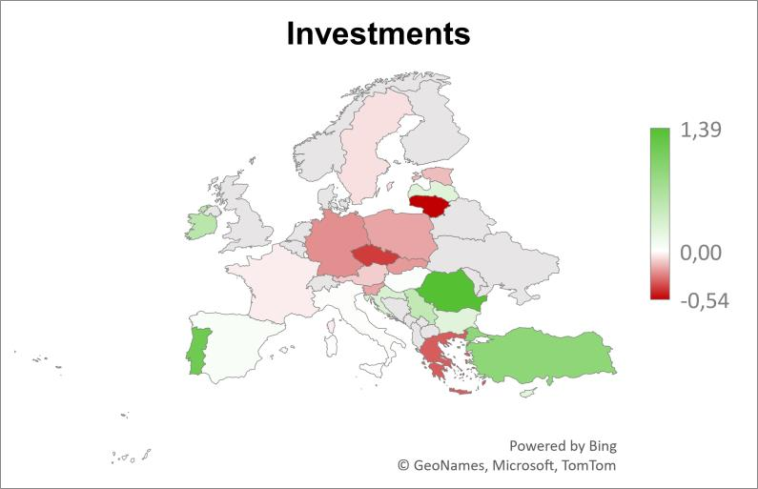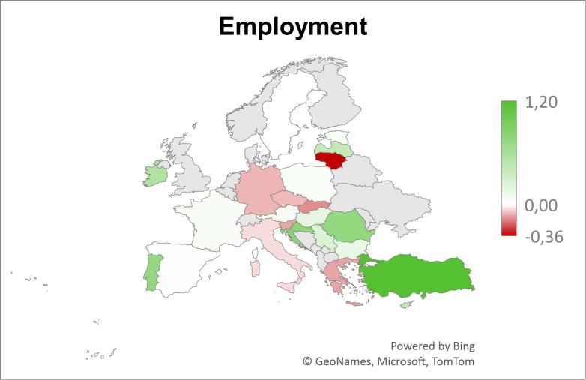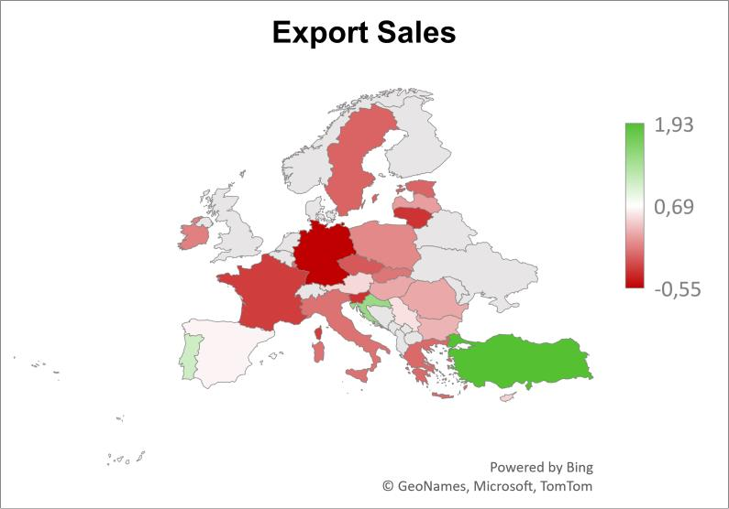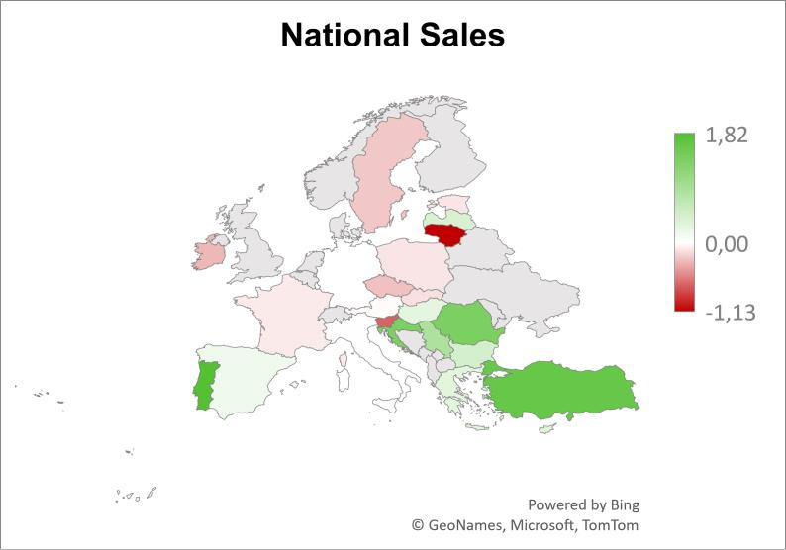
Figura 7. Așteptări la nivel de țară – Indicii EES2023

Vânzări Naționale Vânzări la export

Angajări Investiții

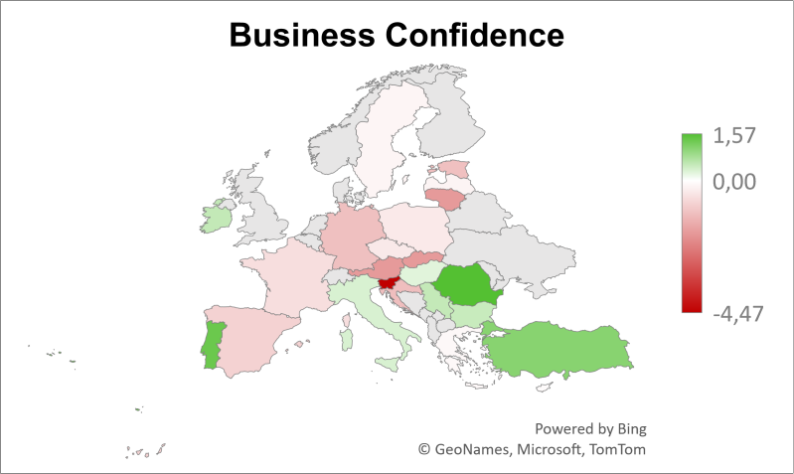
Încrederea în afacere

Notă: sunt prezentați indicii EES2023 la nivel de țară. Potrivit legendei, verdele corespunde unei așteptări naționale pozitive, în timp ce culoarea roșie semnalează o scădere așteptată la nivelurile din 2023 față de 2022.

22

Figura 8. Principalele provocări în funcție de țară – EES2023

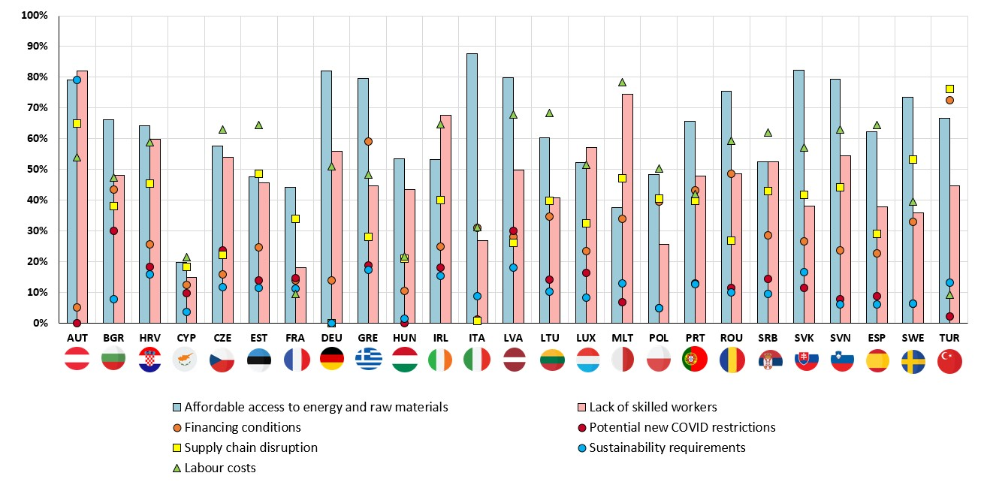
Acces ieftin la energie și materii prime - lipsa de muncitori calificați
Condiții de finanțare - Potențiale noi restricții COVID
Întreruperea lanțului de aprovizionare - Cerințe de durabilitate
Costurile muncii

Notă: Companiile au fost rugate – la întrebarea 6 – să selecteze până la trei provocări pe care se așteaptă să le facă față în 2023. Sunt prezentate procentul companiilor – la nivel național – care selectează una dintre cele șase provocări.
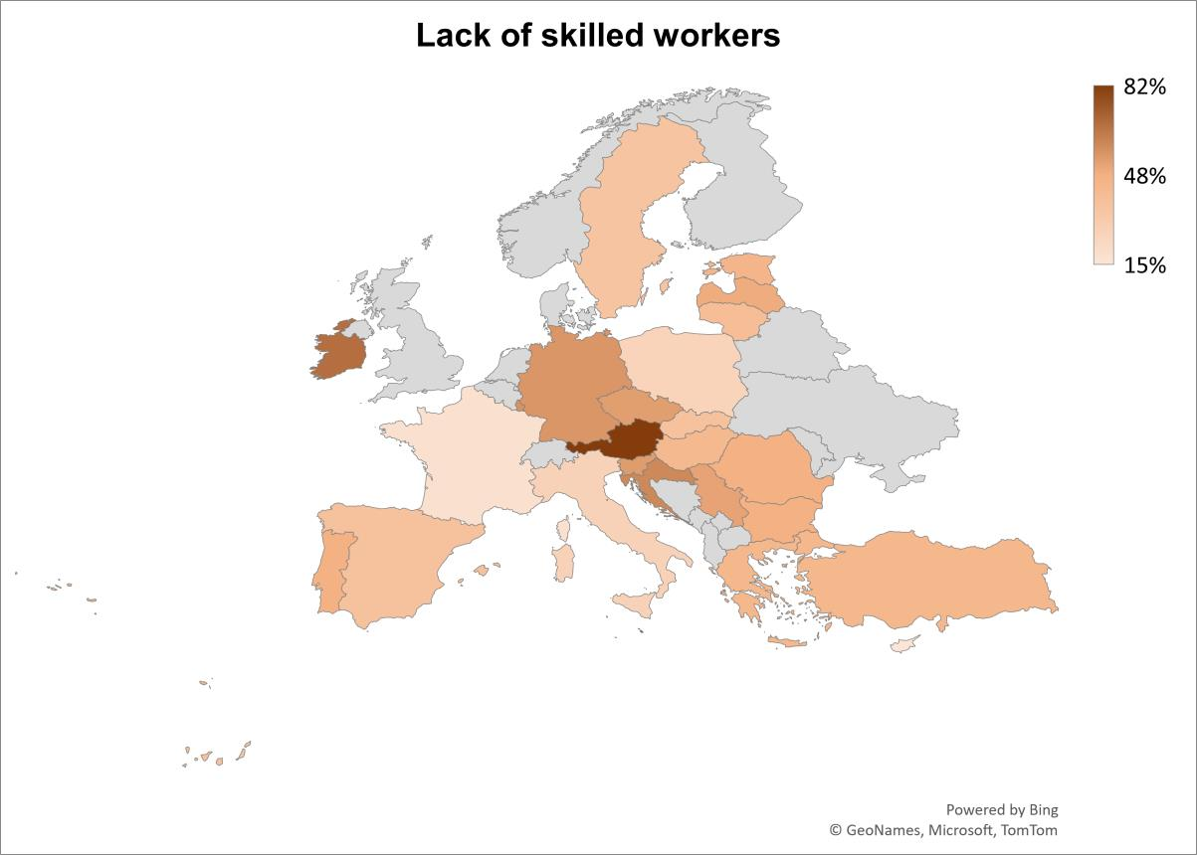

Figura 9. Top 2 Provocări în funcție de țară – EES2023

Acces ieftin la energie și materii prime Lipsa de muncitori calificați

Notă: Harta celor două provocări principale pentru companii în 2023 pe țară. Harta națională permite vizualizarea țărilor cu un grad mai mare de expunere (întuneric) la factorul luat in considerare și a celor relativ mai puțin afectate de același factor (lumina).

Figura 10. Provocări pe regiune – EES2023

Europa de Sud

Europa de Nord

Europa de Vest

Balcanii

Europa Centrală

0% 10% 20% 30% 40% 50% 60% 70% 80% 90% 100%

Potențiale noi restricții COVID Cerințe de durabilitate Întreruperea lanțurilor de aprovizionare Condiții de finanțare Costurile muncii Lipsa de muncitori calificați
Acces ieftin la energie și materii prime

Notă: Distribuția provocărilor pe regiune geografică. Graficul permite identificarea tendințelor regionale cu privire la provocările identificate în chestionarul EES2023.
Metodologie

EES2023 este rezultatul unui efort coordonat care implică Eurochambres și 25 de Camere de Comerț și Industrie naționale. Ca etapă preliminară, Eurochambres elaborează un chestionar standardizat, care se transmite coordonatorilor naționali reprezentând Camere, care selectează un eșantion reprezentativ de întreprinderi pe teritoriul național în funcție de criterii precum localizarea geografică, dimensiunea companiei și sectorul.

Odată ce răspunsurile sunt agregate la nivel național de către fiecare Cameră, acestea sunt trimise la Eurochambres pentru prelucrare. Eurochambres colectează pentru fiecare întrebare procentajele de răspunsuri pe opțiune, adică procentul de companii care răspund „Crește”, „Scade” sau „Constant”.

Ca un pas următor, este creat Indicele Studiului Economic Eurochambres (Indice EES), permițând cititorului să obțină o interpretare clară a contribuțiilor primite de Camere. Măsura utilizată pentru a controla dimensiunea economică a țării este PIB-ul real pe cap de locuitor, astfel cum este furnizat de Eurostat. O analiză paralelă, realizată prin luarea în considerare a poziției geografice a întreprinderilor chestionate, oferă o privire mai atentă asupra tendințelor regionale comune.

Mai mult despre Studiu

Pentru întrebările de la 1 la 5, Eurochambres a colectat procentele companiilor care se așteaptă la o creștere, scădere sau niveluri constante pe cinci factori economici cheie. Procentele sunt apoi agregate și convertite în indicele EES, așa cum este explicat în caseta 1. Întrebarea 6 are ca scop investigarea provocărilor cărora întreprinderile europene le vor face față anul viitor dintr-o perspectivă largă și în conformitate cu cele mai recente evoluții economice și schimbări ale variabilelor economice structurale.
Companiile au fost rugate să ofere maximum trei răspunsuri pentru a crea o clasificare concordantă a provocărilor. Procedura urmată în analiza rezultatelor naționale asigură că interpretarea finală a indicilor EES reflectă structura și dimensiunea afacerii Europei, evidențiind procentul de câte ori fiecare factor sau provocare a fost selectat de respondenți. Prin urmare, indicele EES este utilizat ca măsură pentru a lua în considerare dimensiunea economică a țărilor și numărul de întreprinderi care participă la sondaj.

22

